T.C.
MANİSA CELAL BAYAR ÜNİVERSİTESİ
DEMİRCİ MESLEK YÜKSEKOKULU

FİNANS-BANKACILIK VE SİGORTACILIK BÖLÜMÜ
BANKACILIK VE SİGORTACILIK PROGRAMI
ÖZDEĞERLENDİRME RAPORU

2022

İÇİNDEKİLER
1. GİRİŞ 1
1.1. Programa Ait Bilgiler 1
2. ÖĞRENCİLER 1
2.1. Öğrenci Kabulleri 1
2.2. Yatay Geçişler ve Ders Sayma 5
2.3. Öğrenci Değişimi 6
2.4. Danışmanlık ve İzleme 7
2.5. Başarı Değerlendirmesi 11
3. PROGRAM EĞİTİM AMAÇLARI 12
3.1. Tanımlanan Program Eğitim Amaçları 12
3.2. Birimin Özgörevleriyle Tutarlılık 13
3.3. Program Eğitim Amaçlarını Belirleme Yöntemi 16
3.4. Program Eğitim Amaçlarının Güncellenme Yöntemi 16
4. PROGRAM ÇIKTILARI 17
4.1. Tanımlanan Program Çıktıları 17
4.2. Program Çıktılarının Ölçme ve Değerlendirme Süreci 17
5. SÜREKLİ İYİLEŞTİRME 18
6. EĞİTİM PLANI 19
6.1. Eğitim Planı 19
6.2. Eğitim Planını Uygulama Yöntemi 19
7. ÖĞRETİM KADROSU 20
7.1. Öğretim Kadrosunun Sayıca Yeterliliği 20
7.2. Öğretim Kadrosunun Nitelikleri 25
7.3. Atama ve Yükseltme 25
8. ALTYAPI 26
9. ORGANİZASYON VE KARAR ALMA SÜREÇLERİ 26
10. SONUÇ 27

GİRİŞ

Programa Ait Bilgiler
Doç. Dr. Pınar PEHLİVAN – Demirci Meslek Yüksekokulu – 0.532.481.14.12 – pinar.pehlivan@cbu.edu.tr
Öğr. Gör. Anıl İlkem ASLAN – Demirci Meslek Yüksekokulu – 0.553.552.33.33 – ilkem.ozcan@cbu.edu.tr
Öğr. Gör. Mazhar DEDE – Demirci Meslek Yüksekokulu – 0.554.376.07.84 – mazhar.dede@cbu.edu.tr
- Programın Türü: Birinci Öğretim
- Programın Eğitim Dili: Türkçe
- Programın Kısa Tarihçesi: Yükseköğretim Kurulu Başkanlığı’nın 06.05.2005 tarihli Genel Kurul Kararı ile Sigortacılık programı açılmış olup 2005-2006 Eğitim Öğretim yılında öğretime başlamıştır. Bu programlar 2009 yılında YÖK kararı ile Finans Bankacılık ve Sigortacılık Bölümüne Bağlı Bankacılık ve Sigortacılık Programı olarak değiştirilmiştir.

ÖĞRENCİLER

Öğrenci Kabulleri
Üniversitenin lisans ve önlisans programlarına kesin kayıt yaptırabilmek için; Ölçme, Seçme ve Yerleştirme Merkezi tarafından ilgili birime yerleştirilmiş olmak ve yükseköğretim kurumlarında aynı anda iki önlisans veya örgün, uzaktan eğitim ve açık öğretim programlarının kontenjan sınırlaması olan iki lisans programında kayıtlı olmamak gerekir. Ön kayıt ve yetenek sınavı ile öğrenci alınacak birimlerde, ilgili birim kurullarının kararı ve Senatonun onayı ile o öğretim yılı için belirlenen geçerli puan ile koşullara sahip olmak ve belirlenen tarihlerde şahsen başvurmak gerekir. Kesin kayıt tarihleri, istenilecek belgeler ve uygulanacak esaslar, ilgili mevzuat hükümleri doğrultusunda Üniversitenin yetkili kurulları tarafından belirlenerek ilan edilir. Kayıt için istenen belgelerin aslı veya Üniversite tarafından onaylı örneği kabul edilir. Askerlik durumu ve adli sicil kaydına ilişkin olarak ise adayın yazılı beyanına dayanılarak işlem yapılır. Üniversiteye kayıt hakkı kazanan adayların kayıt için şahsen, kanuni temsilcileri veya noter aracılığı ile belirledikleri vekilleri vasıtasıyla başvurmaları gerekir.

Tablo 2.1.1. Öğrencilerinin ÖSYS Derecelerine İlişkin Bilgi
YIL | Puan Türü | Kontenjan | Kayıt Yaptıran Öğrenci Sayısı | En Küçük Puan | En Büyük Puan
2018 | TYT | I.Öğretim (70) + II.Öğretim (35) | 101 | 211,86847 | 290,06938
2019 | TYT | I.Öğretim(70) + II. Öğretim (40) | 92 | 172,86327 | 253,11475
2020 | TYT | 80 | 87 | 200,68638 | 298,5799
2021 | TYT | 80 | 80 | 169,55454 | 269,3199
2022 | TYT | 80 | 77 | 237,36973 | 334,48281
Tablo 2.1.2. 2022 Yılı Yerleşen Öğrencilerin Öğrenim Durumu
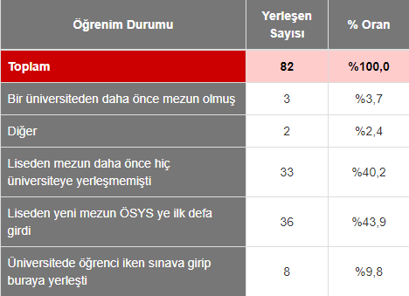
Tablo 2.1.3. 2021 Yılı Yerleşen Öğrencilerin Öğrenim Durumu
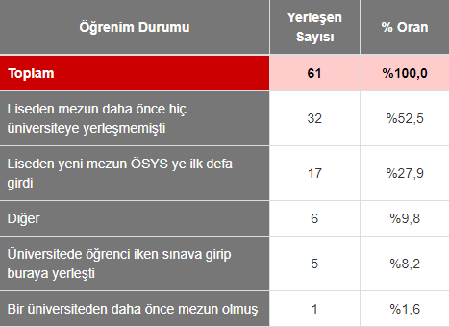
Tablo 2.1.4. 2020 Yılı Yerleşen Öğrencilerin Öğrenim Durumu
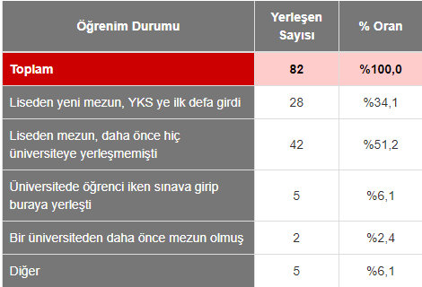

Tablo 2.1.5. 2022 Yılı Yerleşen Öğrencilerin Mezun Oldukları Lise Grupları
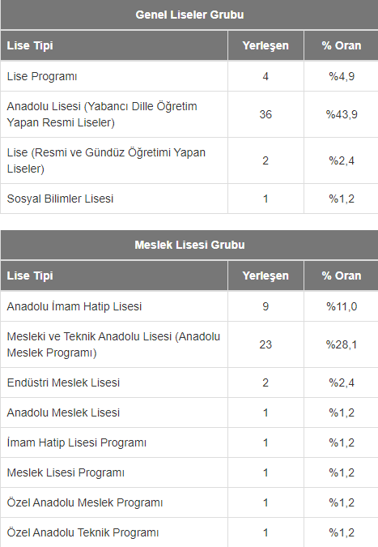
Tablo 2.1.6. 2021 Yılı Yerleşen Öğrencilerin Mezun Oldukları Lise Grupları
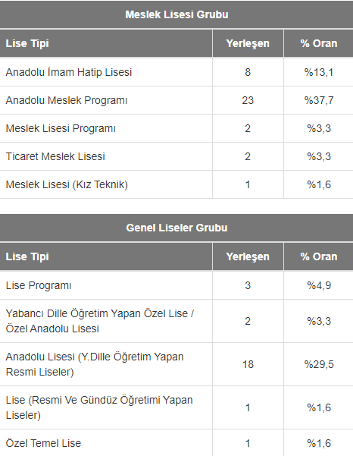

Tablo 2.1.7. 2020 Yılı Yerleşen Öğrencilerin Mezun Oldukları Lise Grupları
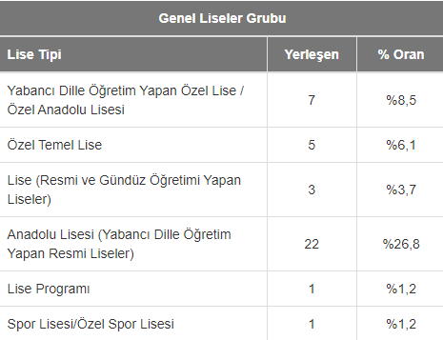
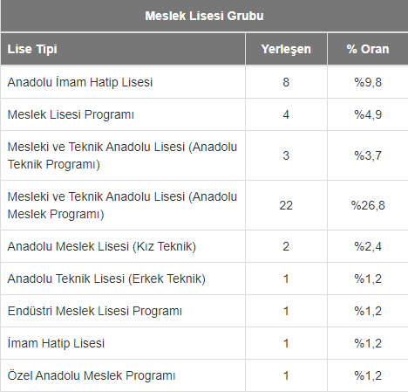
Tablo 2.1.8. 2020 Yılı Yerleşen Öğrencilerin Mezun Oldukları Lise Alanları
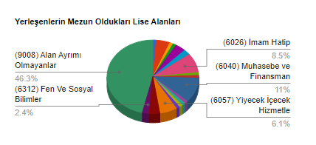

Tablo 2.1.9. 2021 Yılı Yerleşen Öğrencilerin Mezun Oldukları Lise Alanları
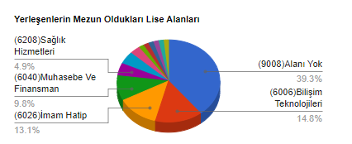
Tablo 2.1.10. 2022 Yılı Yerleşen Öğrencilerin Mezun Oldukları Lise Alanları
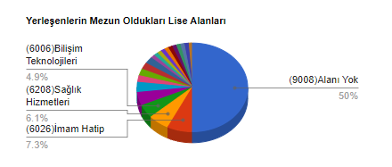

Yatay Geçişler ve Ders Sayma
Yatay geçiş: Üniversiteye bağlı birimlere, Üniversitenin içinden veya dışından yapılacak yatay geçiş işlemleri, 24/4/2010 tarihli ve 27561 sayılı Resmî Gazete’de yayımlanan Yükseköğretim Kurumlarında Önlisans ve Lisans Düzeyindeki Programlar Arasında Geçiş, Çift Anadal, Yan Dal ile Kurumlar Arası Kredi Transferi Yapılması Esaslarına İlişkin Yönetmelik hükümlerine göre yürütülür. Yatay geçiş kontenjanları YÖK tarafından belirlenir ve intibak işlemleri ilgili birim yönetim kurulu kararıyla yapılır.
Dikey geçiş: Üniversiteye bağlı birimlere yapılacak dikey geçiş işlemleri, 19/2/2002 tarihli ve 24676 sayılı Resmî Gazete’de yayımlanan Meslek Yüksekokulları ve Açıköğretim Ön Lisans Programları Mezunlarının Lisans Öğrenimine Devamları Hakkında Yönetmelik hükümlerine göre yürütülür.
Tablo 2.2.1. Yatay Geçiş Bilgileri
YIL | Programa Yatay Geçiş Yapan Öğrenci Sayısı
2018 | 2
2019 | 1
2020 | 3
2021 | 1
2022 | 1

Kanıtlar:
Kanıt 2.2.1. MCBÜ Önlisans ve Lisans Ders Muafiyeti ve İntibak İşlemleri Yönergesi Linki
https://ogrenciisleri.mcbu.edu.tr/db_images/file/Mevzuat/CBU%20kurumlararas%C4%B1%20yatay%20ge%C3%A7i%C5%9F%20y%C3%B6nergesi.pdf
Kanıt 2.2.2. MCBÜ Önlisans ve Lisans Programları Arasında Kurum İçi ve Kurumlararası Yatay Geçiş Yönergesi Linki
https://ogrenciisleri.mcbu.edu.tr/db_images/file/Mevzuat/CBU%20kurumlararas%C4%B1%20yatay%20ge%C3%A7i%C5%9F%20y%C3%B6nergesi.pdf

Öğrenci Değişimi
(Kurum ve/veya program tarafından başka kurumlarla yapılacak anlaşmalar ve kurulacak ortaklıklar ile öğrenci hareketliliğini teşvik edecek ve sağlayacak önlemler alınmalıdır.)
Kanıtlar:
Kanıt 2.3.1. Öğrenci hareketliliği kapsamında yapılan anlaşmalar. (ERAMUS, FARABİ, MEVLANA vb.)
Kanıt 2.3.2. Öğrenci istatistikleri (Tablo halinde verilmeli)
Kanıt 2.3.2. Bilgilendirme toplantıları (Tarih, yer, toplantıyı düzenleyen, katılım listesi, fotoğraf)
2020-2021 Yıllarında Erasmus Bilgilendirme Toplantıları Online Olarak Gerçekleştirilmiştir:
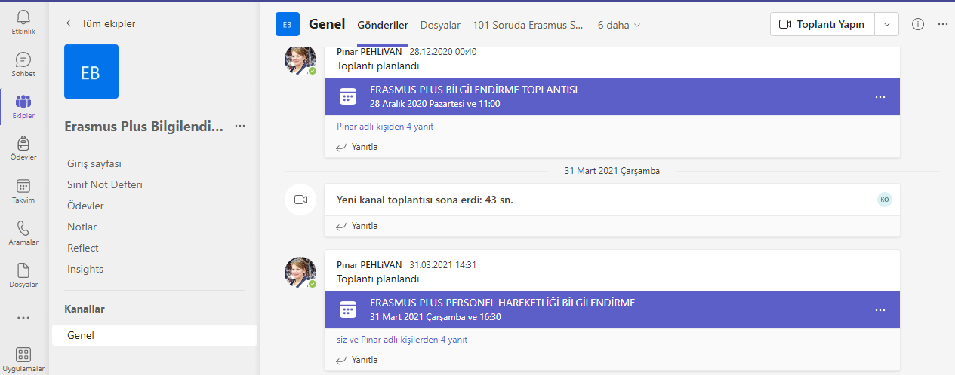

2022 yılı Erasmus Bilgilendirme Toplantıları Yüzyüze Gerçekleştirilmiştir:
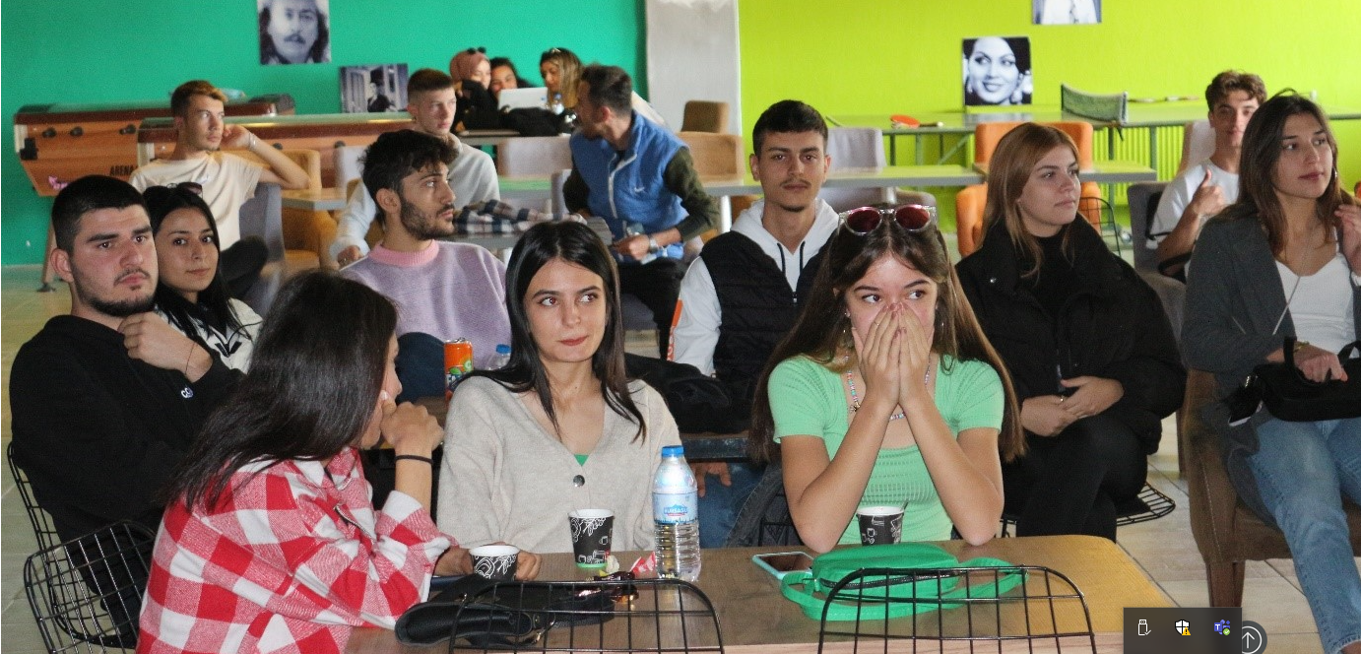

Danışmanlık ve İzleme
(Öğrencileri ders ve kariyer planlaması konularında yönlendirecek danışmanlık hizmeti verilmelidir.)
- Öğrencileri ders ve kariyer planlaması konularında yönlendirecek danışmanlık hizmetini veren öğretim elemanlarımız:
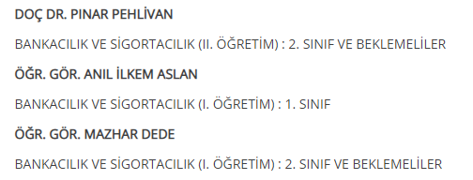
Danışmanlık hizmetleri gerek yüz yüze gerekse de online (TEAMS Programı üzerinden) olarak gerçekleştirilmektedir:
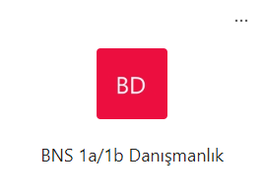
- Öğrencilerin eğitsel, mesleki ve kişisel-sosyal gelişimlerini destekleyen olanaklar sunulmalıdır. Kurumda birinci sınıf öğrencileri için uyum (oryantasyon) programının düzenlendiği belgelenmelidir. Bunun yanı sıra, öğrencilerin eğitsel, mesleki ve kişisel-sosyal gelişimlerini destekleyen akran destek sistemi, sosyal sorumluluk projeleri, kariyer günleri gibi süreç ve etkinliklerin olduğu ve öğrencilerin bu etkinliklerden yararlanma durumu belgeleri ile açıklanmalıdır.
Oryantasyon eğitimlerinin linki:
https://demircimyo.mcbu.edu.tr/oryantasyon2022.58004.tr.html

Kariyer günleri etkinlik linkleri:
https://demircimyo.mcbu.edu.tr/bankaciligindunubugunu.54704.tr.html
https://demircimyo.mcbu.edu.tr/egesigortaeksperleri2022.53214.tr.html
https://demircimyo.mcbu.edu.tr/iskurseminer.58221.tr.html
https://demircimyo.mcbu.edu.tr/insan-haklari.59656.tr.html
https://demircimyo.mcbu.edu.tr/bagimliliklamucadele.59634.tr.html
https://demircimyo.mcbu.edu.tr/tarsim-seminer.59750.tr.html

Kanıtlar
Kanıt 2.4.1. T.C. Manisa Celal Bayar Üniversitesi Ön Lisans ve Lisans Öğrenci Akademik Danışmanlık Yönergesi Linki:
https://ogrenciisleri.mcbu.edu.tr/db_images/site_400/file/Y%C3%B6nergeler/danismanlik_yonergesi.pdf
Kanıt 2.4.2. Bölüm Akademik Danışmanlık Komisyonları Üyeleri (Yönergede belirtilmemiştir)
https://demircimyo.mcbu.edu.tr/akademik/akademik-danismanlik.23167.tr.html
Kanıt 2.4.3. Danışmanlık Listeleri (Yönergede belirtilmemiştir)
https://demircimyo.mcbu.edu.tr/akademik/akademik-danismanlik.23167.tr.html
Kanıt 2.4.4. Danışmanlık Programı Gün ve Saatleri (Yönergede belirtilmemiştir)
Pınar PEHLİVAN – Çarşamba Günleri 13:30 - 15:00 Arası
Anıl İlkem ASLAN – Çarşamba Günleri 13:30 – 15:00 Arası
Mazhar DEDE – Cuma Günleri 11:00 – 12:30 Arası
Kanıt 2.4.5. Oryantasyon Programı (Raporlar, katılım listesi, fotoğraf)
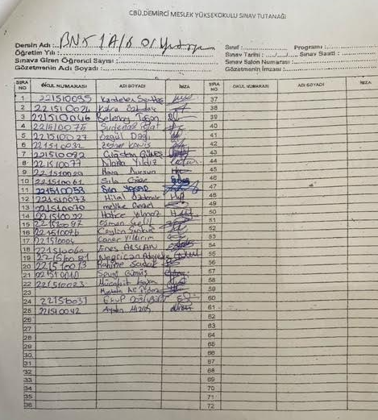
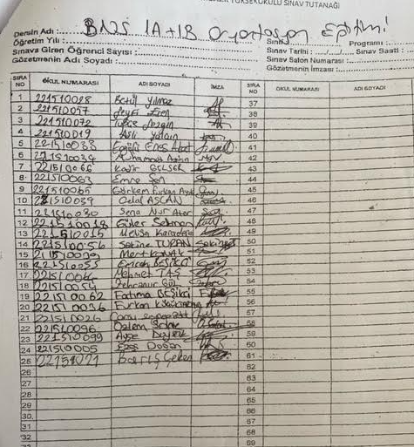
Kanıt 2.4.6. Öğrenciler ile yapılan e-posta, ubs ve Teams yazışmaları (Mevcut ise)
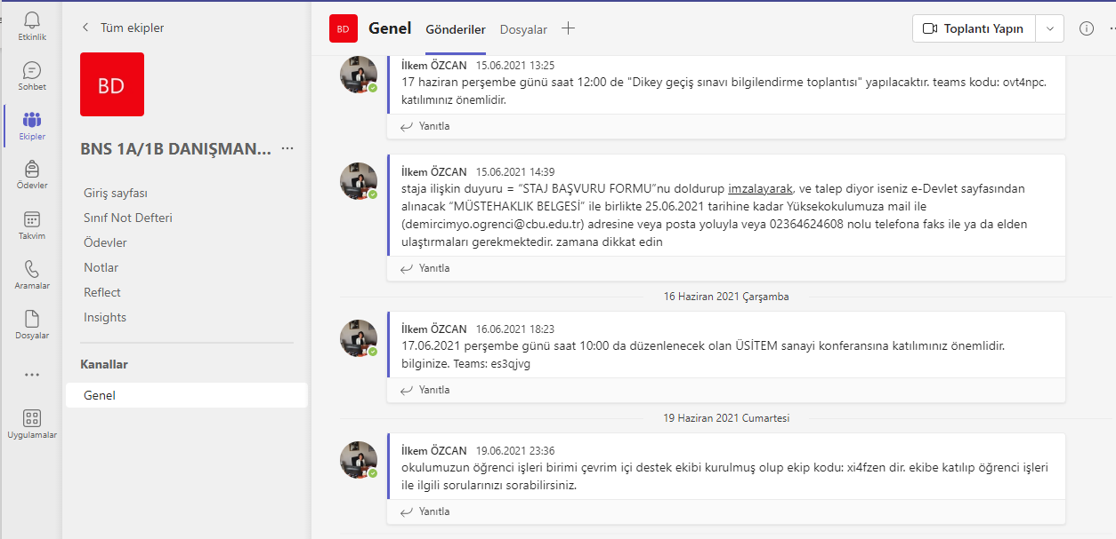
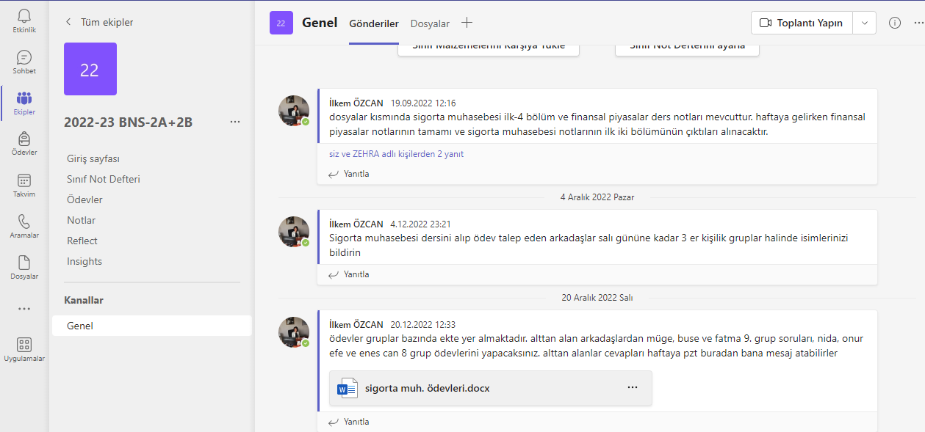
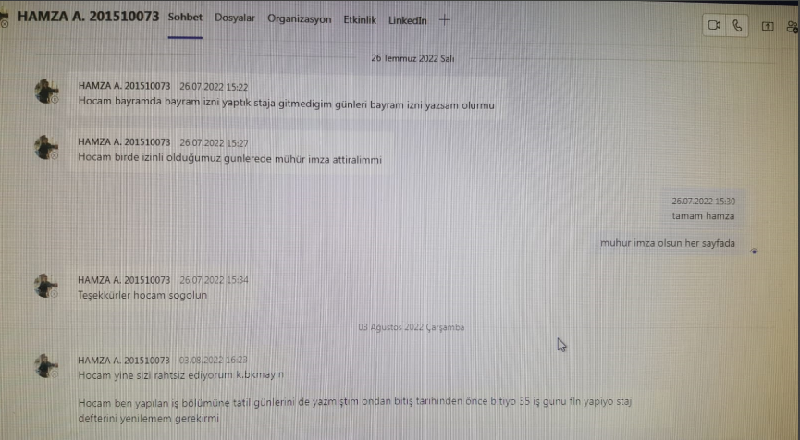
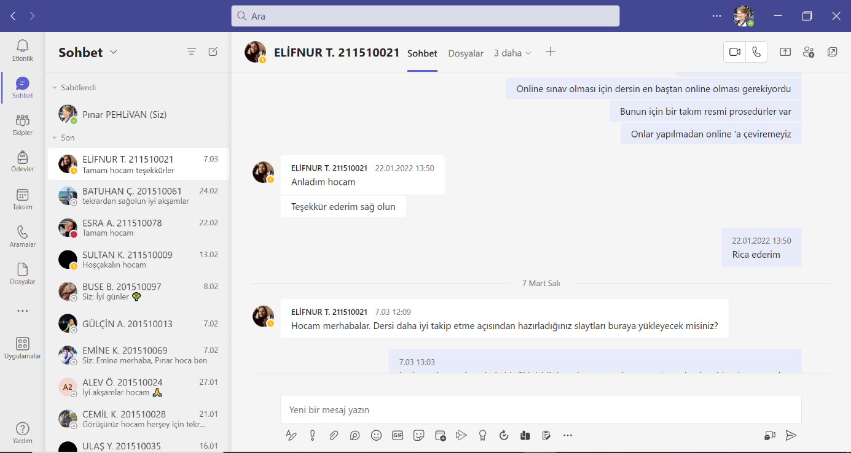
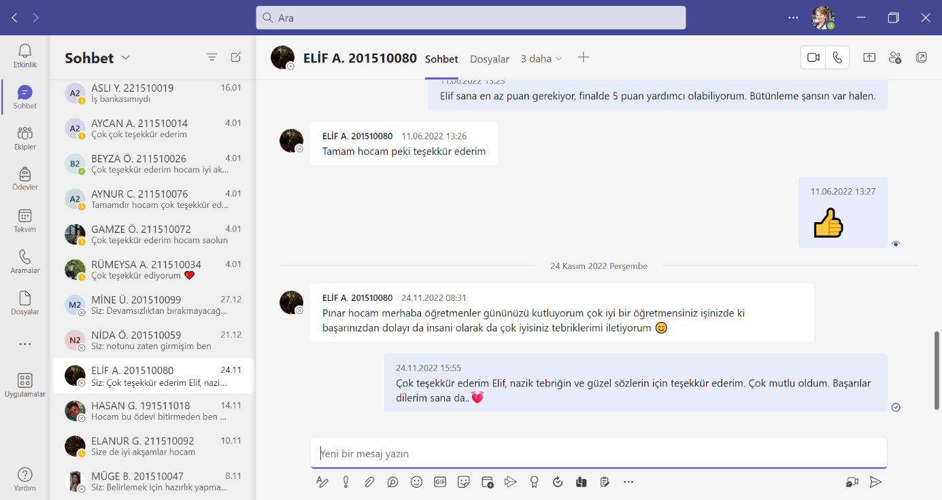

Başarı Değerlendirmesi
(Öğrencilerin program kapsamında almış oldukları tüm dersler ders öğretim planlarında yer alan ders içeriklerine uygun olarak işlenmektedir. Her bir ders için yapılmakta olan ara sınav, final sınavı, bütünleme sınavları ve ödevler ilgili öğretim elemanlarının belirlemiş oldukları şekilde uygulanmakta ve değerlendirme sürecinde adil ve tutarlı oldukları düşünülmektedir

Kanıtlar:
Kanıt 2.5.1. MCBÜ Önlisans ve Lisans Eğitim ve Öğretim Yönetmeliği Linki
https://www.mevzuat.gov.tr/mevzuat?MevzuatNo=24374&MevzuatTur=8&MevzuatTertip=5
Kanıt 2.5.2. Manisa Celal Bayar Üniversitesi Bağıl Değerlendirme Sistemi Yönergesi Linki
https://ogrenciisleri.mcbu.edu.tr/db_images/file/Y%C3%B6nergeler/bagildegerlendirme.pdf
Kanıt 2.5.2. Celal Bayar Üniversitesi Yüzde On Başarı Değerlendirme Yönergesi Linki
https://ogrenciisleri.mcbu.edu.tr/db_images/file/Mevzuat/CBU_YUZDE_ON_YONERGES%C4%B0_.pdf

Mezuniyet Koşulları
(Öğrencilerin mezuniyetlerine karar verirken tüm derslerden almış oldukları notlar ve not ortalamaları dikkate alınmaktadır.

Kanıtlar:
Kanıt 2.6.1. MCBÜ Önlisans ve Lisans Eğitim ve Öğretim Yönetmeliği (Mezuniyet ve Diploma ile ilgili maddeler.) Linki:
https://ogrenciisleri.mcbu.edu.tr/db_images/file/Mevzuat/MCB%C3%9C%20Diploma%20y%C3%B6nergesi.pdf

PROGRAM EĞİTİM AMAÇLARI

Tanımlanan Program Eğitim Amaçları
Finans-Bankacılık ve Sigortacılık Bölümü, ilgili sektörün ihtiyaç duyduğu niteliklerde, alanıyla ilgili kavram ve ilkeleri özümsemiş, bankacılık ve sigortacılık işlemlerini etkin bir biçimde yürütebilecek mesleki bilgi ve beceriye sahip, insani ilişkileri kuvvetli ve çağdaş meslek personeli yetiştirmektir.
Bu bağlamda;
-Alanı ile ilgili konularda yeterli altyapıya sahip,
-İş hayatı ve günümüzün değişen koşullarına hızla uyum sağlayabilen,
-Alanında edindiği temel bilgi ve becerilerini kullanarak sorunları tanımlayabilen verileri yorumlayabilen ve değerlendirebilen,
-Bankacılık ve sigortacılık konusundaki uygulamalar için gerekli teknikleri, araçları ve bilişim teknolojilerini etkin bir şekilde kullanabilen,
-Meslek hayatında karşılaşabileceği sorunlara çözüm üretebilen,
-Yüksek etik değerlere ve sosyal sorumluluğa sahip çevreye duyarlı, takım çalışmasına yatkın ve iletişim becerisine sahip,
-Mesleğinin gerektiği ilkeler çerçevesinde çözüm önerileri geliştirebilen,
-Alanındaki yenilikleri takip edebilen, çağdaş bilimin ilkeleri ile donatılmış,
-Toplumsal değerlere saygılı, evrensel, toplumsal ve mesleki etik bilincine sahip,
-Hayat boyu öğrenmenin gerekliliği bilinciyle öğrenmeye açık, bilim ve teknolojideki gelişmeleri izleyen,
-Teknolojik gelişmelere ve dijitalleşmeye ayak uydurabilen
nitelikli bireyler yetiştirilmesi amaçlanmaktadır.

Kanıt 3.1.1. Program eğitim amaçları web sayfası linki
https://demircimyo.mcbu.edu.tr/343---finans---bankacilik-ve-sigortacilik/finans-bankacilik.1893.tr.html

Birimin Özgörevleriyle Tutarlılık
Tablo 3.2. Bankacılık Sigortacılık Bölümü Özgörevler ve Eğitim Amaçları Karşılaştırılması
Özgörev | Eğitim Amacı
Finans-Bankacılık ve Sigortacılık Bölümü, ilgili sektörün ihtiyaç duyduğu niteliklerde, alanıyla ilgili kavram ve ilkeleri özümsemiş, bankacılık ve sigortacılık işlemlerini etkin bir biçimde yürütebilecek mesleki bilgi ve beceriye sahip, insani ilişkileri kuvvetli ve çağdaş meslek personeli yetiştirmektir. | Bölüm mezunları öncelikle bankaların şube ve genel müdürlüklerinde, sigorta şirketlerinde, acentelerde ara eleman olarak kolaylıkla istihdam imkânı bulabilmektedirler. Ayrıca brokerlik, eksperlik ve aktüerlik firmalarında çalışabilirler. Bunun yanı sıra sigorta ve reasürans şirketlerinde bireysel emeklilik aracısı olarak istihdam edilebilirler. Yanı sıra, tüm şirketlerde, tüm finansal kuruluşlarda ve kamu sektöründe de iş bulma olanağı vardır. Mezun öğrencilerimiz sözü edilen sektörlerde idari ve mali alanda farklı görev ve sorumlulukları yerine getirecek düzeyde yetiştirilmektedir.  Ayrıca, mezunlarımız kendi özel bürolarını açarak sigortacılık alanında faaliyet gösterebilmektedir.

Program Eğitim Amaçlarını Belirleme Yöntemi
Kanıtlar:
Kanıt 3.3.2. Öğrenci Kalite Elçileri toplantısı
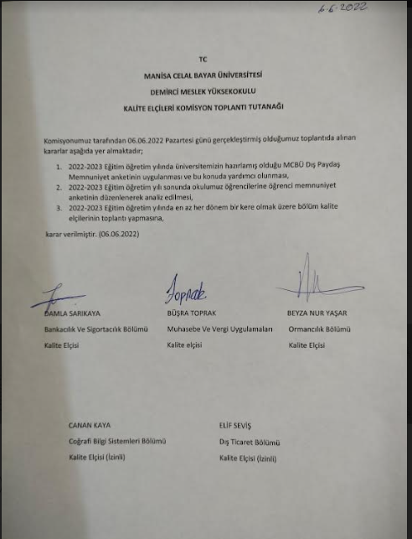
Kanıt 3.3.3. Öğrenci temsilcisinin yer aldığı Yönetim Kurulu toplantısı (Kurul kararları)
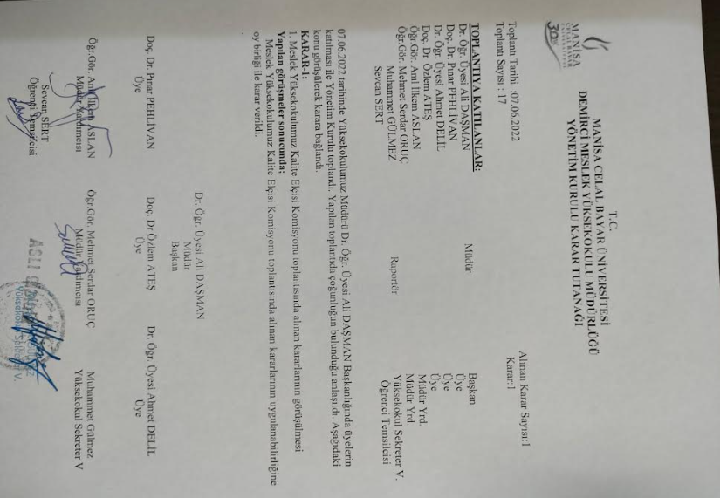
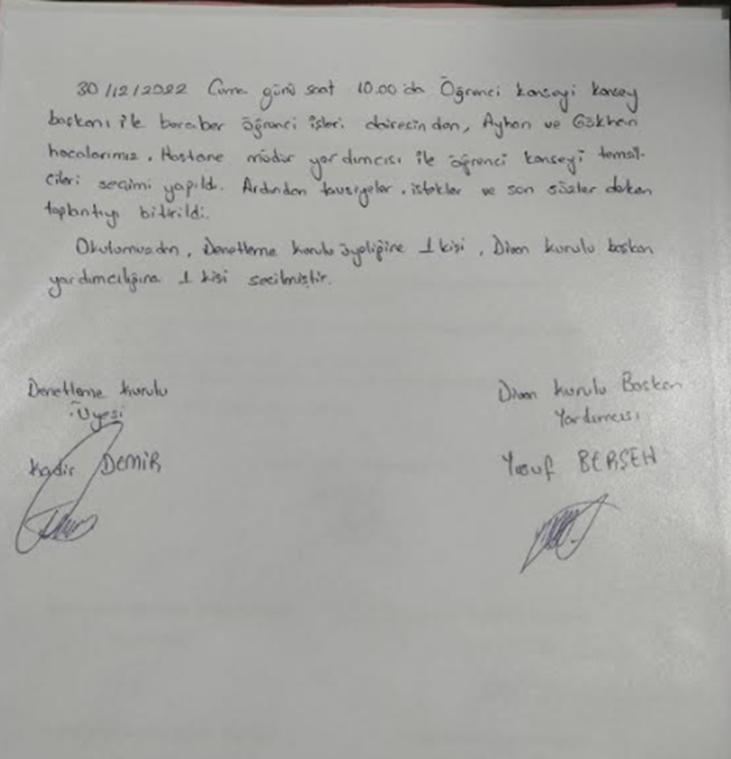
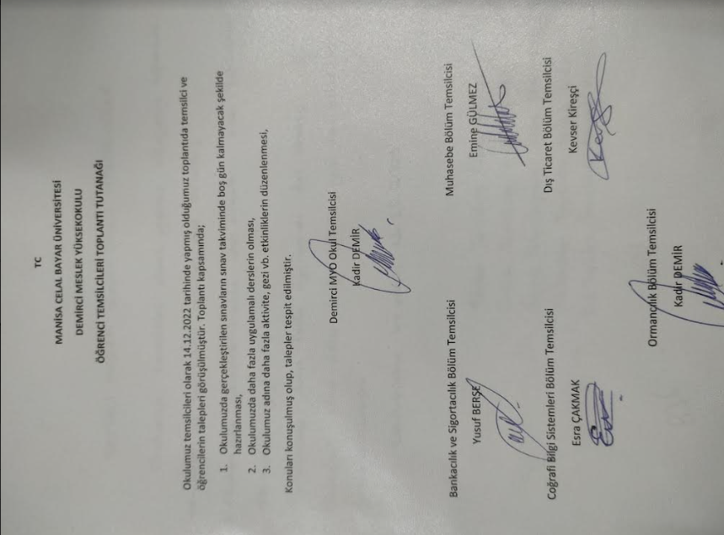
Kanıt 3.3.4. Yönetim Kurulu (Kurul kararları)
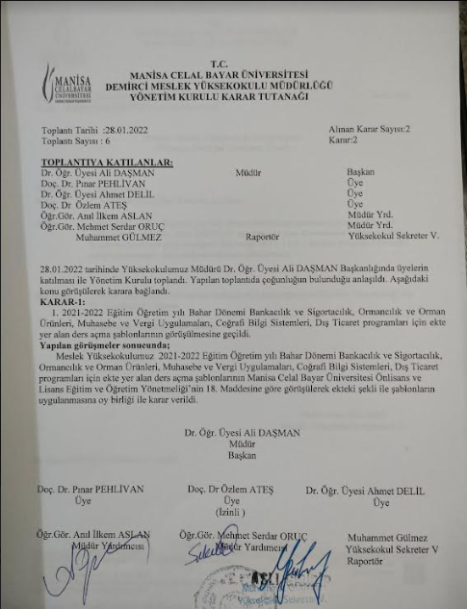
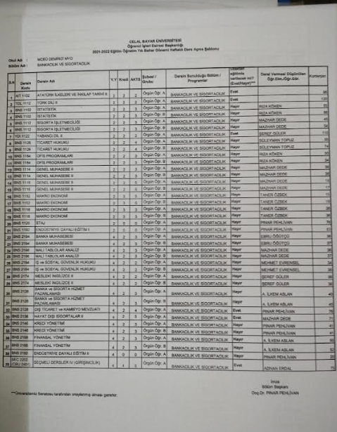

Program Eğitim Amaçlarının Yayımlanması
- Amaçlar Program web sayfasında duyurulmaktadır.
Kanıtlar:
Kanıt 3.4.1. https://demircimyo.mcbu.edu.tr/343---finans---bankacilik-ve-sigortacilik/finans-bankacilik.1893.tr.html

Program Eğitim Amaçlarının Güncellenme Yöntemi
(Programın iç ve dış paydaşlarının gereksinimleri doğrultusunda uygun aralıklarla güncellenmelidir. Bu amaçla kullanılan yöntem somut verilere dayanmalıdır.)

- Süreç anlatılmalıdır. (Eğitim programı amaçlarının iç ve dış paydaşların gereksinimleri doğrultusunda hangi aralıklarla ve nasıl güncellendiğine/güncelleneceğine ilişkin yönteminizi açıklayınız. Bu amaçla kullanılan yöntem somut verilere dayanmalıdır).

Kanıtlar:
Kanıt 3.5.1. Birim, Bölüm Eğitim Komisyonu Üyeleri, Faaliyetleri
Kanıt 3.5.2. Akademik kurul kararında gerekçe yazılması
Kanıt 3.5.3. Manisa Celal Bayar Üniversitesi Ön Lisans ve Lisans Öğretim Planı Oluşturma, Düzenleme Kuralları Linki
https://ogrenciisleri.mcbu.edu.tr/db_images/file/Mevzuat/%C3%96%C4%9Fretim%20Plan%C4%B1%20D%C3%BCzenleme%20Kurallar%C4%B1.pdf
Kanıt 3.5.4. MCBÜ Ön Lisans Ve Lisans Öğretim Planı Oluşturma İş Akış Şeması Linki
https://ogrenciisleri.mcbu.edu.tr/db_images/file/Mevzuat/%C3%96%C4%9Fretim%20Plan%C4%B1%20Olu%C5%9Fturma%20%C4%B0%C5%9F%20Ak%C4%B1%C5%9F%C4%B1.pdf

PROGRAM ÇIKTILARI

Tanımlanan Program Çıktıları
Program çıktıları, program eğitim amaçlarına ulaşabilmek için gerekli bilgi, beceri ve davranış bileşenlerinin tümünü kapsamaktadır. Değerlendirme Çıktılarını da içerecek biçimde tanımlanmaktadır. Programlar, Türkiye Yükseköğretim Yeterlilikler Çerçevesi (TYYÇ) ve program eğitim amaçlarıyla tutarlı olmak koşuluyla, kendilerine özgü ek program çıktıları da tanımlamaktadır.
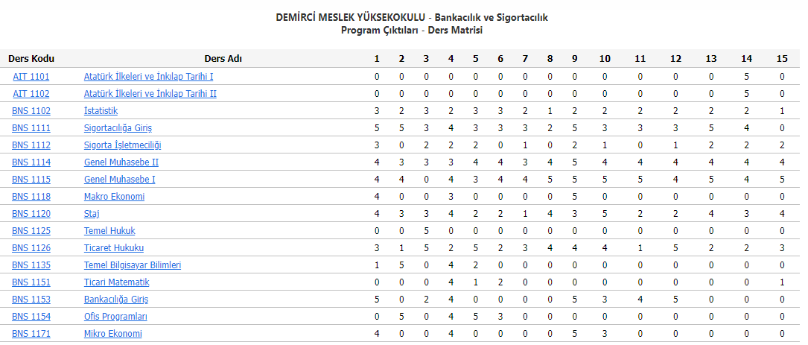

Kanıtlar:
Kanıt 4.1.1. Eğitim Kataloğu Program Çıktıları Matrisi linki
http://katalog.mcbu.edu.tr/Site/OutcomeQualifications.aspx?ProgramID=334&lang=1

Program Çıktılarının Ölçme ve Değerlendirme Süreci
2023 yılı itibariyle Program çıktılarının sağlanma düzeyini dönemsel olarak belirlemek ve belgelemek için kullanılan bir ölçme ve değerlendirme süreci oluşturulması planlanmıştır.

Program Çıktılarına Ulaşma
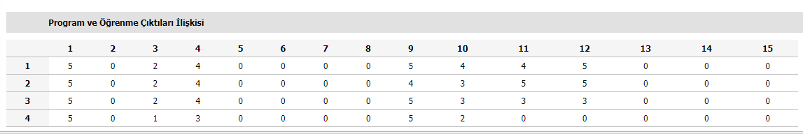

Kanıtlar:
Kanıt 4.3.1. Ders ve öğretim üyesi değerlendirme anketleri
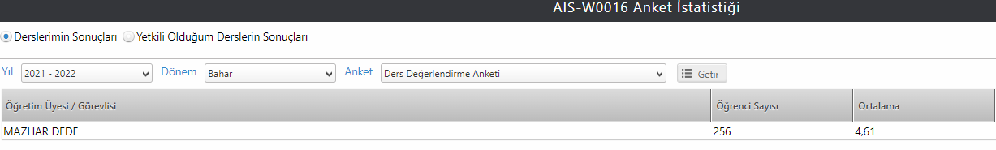

Kanıt 4.3.2. Öğrenci ders değerlendirme anketleri (Program çıktılarına göre hazırlanmış) değerlendirmesine göre hazırlanmış rapor.
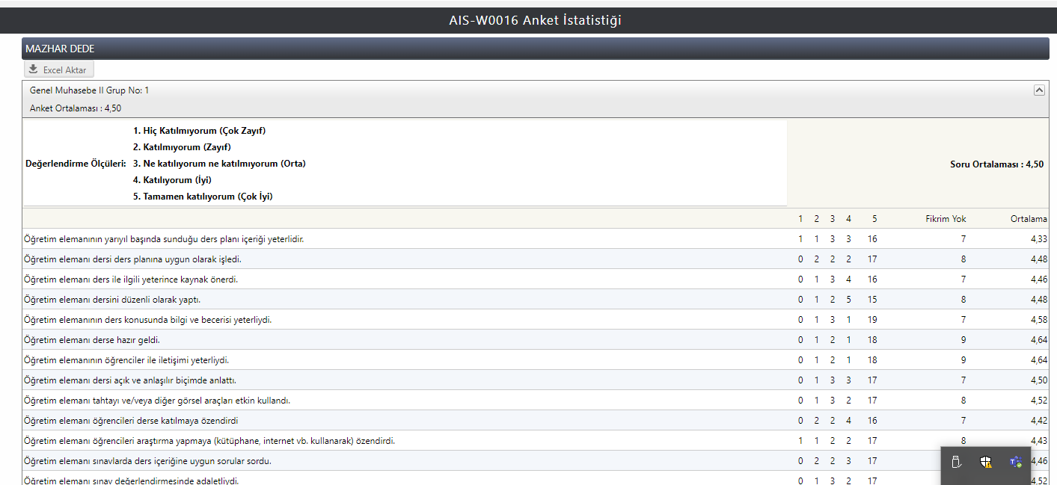

SÜREKLİ İYİLEŞTİRME
Kanıtlar:
Kanıt 5.1. Konu ile İlgili Ders Programı ve Sınav Programının değişiklikleri
http://demircimyo.mcbu.edu.tr/2022-2023-guz-donemi-arasinav-takvimi.58125.tr.html
http://demircimyo.mcbu.edu.tr/2022-2023-guz-donemi-ders-programi.57600.tr.html
Kanıt 5.2. Öğrenci Ders Değerlendirme Anketi Sonuçları

EĞİTİM PLANI

Eğitim Planı
Programın program eğitim amaçlarını ve program çıktılarını destekleyen bir eğitim planı (müfredatı) bulunmaktadır. Eğitim planı bu ölçütte verilen ortak bileşenler ve disipline özgü bileşenleri içermektedir.
Kanıtlar:
Kanıt 6.1.1. Eğitim Planı (Eğitim kataloğu linki)
http://katalog.mcbu.edu.tr/Site/ProgramDefinition.aspx?ProgramID=334&lang=1

Eğitim Planını Uygulama Yöntemi
Eğitim planının uygulanmasında kullanılacak eğitim yöntemleri, istenen bilgi, beceri ve davranışların öğrencilere kazandırılmasını garanti etmektedir.
Kanıtlar:
Kanıt 6.2.1. Bölüm Program Çıktıları
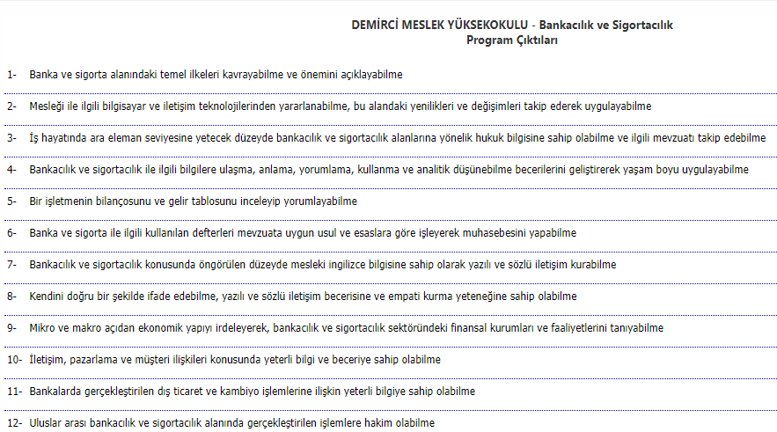
Kanıt 6.2.4. Mesleki toplantı tutanakları
https://demircimyo.mcbu.edu.tr/tarsim-seminer.59750.tr.html
https://demircimyo.mcbu.edu.tr/bankaciligindunubugunu.54704.tr.html
https://demircimyo.mcbu.edu.tr/egesigortaeksperleri2022.53214.tr.html

ÖĞRETİM KADROSU

Öğretim Kadrosunun Sayıca Yeterliliği
Bölüm Öğretim kadrosu, her biri yeterli düzeyde olmak üzere, öğretim üyesi-öğrenci ilişkisini, öğrenci danışmanlığını, üniversiteye hizmeti, mesleki gelişimi, sanayi, mesleki kuruluşlar ve işverenlerle ilişkiyi sürdürebilmeyi sağlayacak ve programın tüm alanlarını kapsayacak biçimde sayıca yeterlidir.
Kanıtlar:
Kanıt 7.1.1. Öğretim elemanı başına düşen öğrenci sayıları tablosu
Yıllar | Öğretim elemanı sayısı | Öğrenci sayıları | Öğretim elemanı başına düşen öğrenci sayıları
2018 | 3 | 101 | 33,67
2019 | 3 | 92 | 30,67
2020 | 3 | 87 | 29
2021 | 3 | 80 | 26,67
2022 | 3 | 77 | 25,67

Kanıt 7.1.2. Öğretim Elemanı Ders Yükü Tablosu
Dönemsel Ders Kredileri |  | Pınar PEHLİVAN  Ders yükü | A.İlkem ASLAN  Ders Yükü | Mazhar DEDE  Ders Yükü
1.Dönem toplam ders saati | 21 | 7 | 7 | 7
2.Dönem toplam ders saati | 19 | 6,33 | 6,33 | 6,33
3.Dönem toplam ders saati | 18 | 6 | 6 | 6
4.Dönem toplam ders saati | 18 | 6 | 6 | 6

Kanıt 7.1.3. Danışmanlık - Öğrenci listeleri
Pınar PEHLİVAN - Danışmanlık Öğrenci Listeleri (II. Öğretim)
Öğrenci Numarası | Adı | Soyadı
191511013 | NAZMİ | GENİŞ
191511027 | NURŞEN | GÜLER
201188003 | CANSU | METE (Yüksek Lisans)

Anıl İlkem ASLAN – Danışmanlık Öğrenci Listeleri (BNS 1A/1B)
Öğrenci Numarası | Adı | Soyadı
221510003 | CEBRAİL | GÜÇTEKİN
221510004 | CANER | YILDIRIM
221510009 | NURSEL | YEŞİL
221510010 | SEVGİ | GÜMÜŞ
221510011 | BARAN | ŞENKAYA
221510013 | RAHİME | SADAK
221510015 | MELİSA | KARADERE
221510018 | GÜLER | SEKMEN
221510019 | ASLI | YALÇIN
221510021 | BARIŞ | ÇEKEN
221510022 | HATİCE | YILMAZ
221510023 | MÜCAHİT | KAYA
221510024 | FADİME KÜBRA | ÖZBUDAK
221510025 | İSA | YAŞAR
221510026 | CANSU ZEYNEP | PETEK
221510027 | ÖZGÜL | DAĞLI
221510028 | BETÜL | YILMAZ
221510029 | HAVA | DURSUN
221510030 | SENA NUR | ATAR
221510031 | EYUP | DOĞRUGÖRÜR
221510032 | ZEYNEP | KAVİS
221510033 | ERGÜLÜ | AKAT
221510034 | MUHAMMET | AYDIN
221510035 | SÜLEYMAN | KARADUMAN
221510036 | FURKAN | KÜÇÜKTARTAR
221510039 | CELAL | ASLAN
221510042 | AYDIN | MIZRAK
221510043 | BEKİR | AKMEŞE
221510045 | ŞEYDA NUR | KUZU
221510046 | BELENAY | TOĞAN
221510049 | MÜCAHİT | YILMAZ
221510050 | İBRAHİM | TEVDİK
221510051 | BAYRAM | UĞUR
221510052 | SÜLEYMAN | EVİRGEN
221510053 | SILA | YAŞAR
221510054 | ZEHRANUR | GÜL
221510055 | EMRAH | BEŞİKCİ
221510056 | SAKİNE | TURAN
221510057 | SEYFİ | EREN
221510058 | İSMAİL | ÖZDEN
221510060 | ENES | ARSLAN
221510061 | SILA | GÖZE
221510062 | FATIMA | BEŞİKCİ
221510063 | EMRE | ŞEN
221510064 | MEHMET | TAŞ
221510065 | GÖRKEM FURKAN | AYIK
221510066 | KADİR | GÜLSER
221510068 | EMİNE | YEGÜL
221510070 | MELİKE | GAZEL
221510071 | EROL | KALBİTAŞ
221510072 | GÜLTEN TUĞÇE | SEZGİN
221510073 | HİLAL | ÖZDEMİR
221510074 | NESLEHAN | ÖZDEMİR
221510075 | SUDENAZ | POLAT
221510076 | CEYLİN | ŞENKUŞ
221510077 | DİLARA | YILDIZ
221510080 | SAMED | DALKILIÇ
221510081 | NEGRİCAN | ADIYEKE
221510082 | ÇİĞDEM | GÜNEŞ
221510083 | ÜZEYR | YILDIRIM
221510084 | HASRET | EROL
221510085 | ŞÜKRAN | ARSAL
221510087 | SEVGİ | TARHAN
221510088 | GÜRKAY | İNAN
221510090 | Hakkı Asım | SEZER
221510092 | HÜSEYİN HÜSNÜ | OĞUZ
221510093 | ANIL | KARAKUZU
221510094 | ÖZLEM | AKIN
221510095 | KARDELEN | SERTTAŞ
221510096 | ÖZLEM | SOLAK
221510097 | OSMAN | ÇELİK
221510098 | SEDA | KAYA
221510100 | MUSTAFA ALİ | FİDAN
221510103 | EMİR | KÖKCÜ
221510104 | DİLAN | BAYSAL

Mazhar DEDE – Danışmanlık Öğrenci Listeleri (BNS 2A/2B)
181510020 ERVA ÖZÇİÇEK
181510074 BEYZA GOSTAK
191510042 HÜSEYİN BİLGEHAN ÇAY
191510048 AHMET KAHRAMAN
191510051 AYSEL AKKAYA
191510057 EMİRHAN BURÇAK
211510094 MUSTAFA DEMİREL
211510096 HALİL BERK YESİROĞLU
211510083 UMUT TOPAÇ
211510084 BERKAY GÜLÇİMEN
211510085 Su KEÇECİ
211510087 MURADİYE DAŞKIN
211510090 DİYAR KOÇHAN
211510092 ELANUR GÜRYELİ
211510071 ŞİRİN KOZLAK
211510073 DİLARA GÖRÜŞÜK
211510076 AYNUR CANDAN
211510077 MERT TENCERE
211510078 ESRA AKSAKAL
211510079 ESRA AKTAŞ
211510061 KÜBRA OLGUN
211510062 MÜRŞİDE KOCABAŞLI
211510063 MUSTAFA BOZTEPE
211510064 UĞURCAN DURMÜŞ
211510065 NATIK YEŞİLKULA
211510069 SENEM DEVECİ
211510049 VESİLE ARSLANTAŞ
211510050 ALİ DOĞAN
211510051 ARZU HAMKAN
211510052 MUHAMMED ENSAR FİLİZ
211510054 ENES CAN
211510055 SİMAY İLHAN
211510039 MERT KONAK
211510040 MUHAMMED ALİ ERKAL
211510041 PINAR PAYDAŞ
211510042 MERVE BEKCAN
211510045 KAĞAN ÖZER
211510048 GÜLŞAH ÖZ
211510028 ALİ RIZA DAĞHAN
211510030 ZEHRA GEZER
211510033 YUSUF BERŞE
211510034 RÜMEYSA AKOVA
211510035 FATMANUR SÖNMEZ
211510037 ESRA YILMAZ
211510016 HİLAL ÖN
211510017 PETEK SÜTLÜGÜL
211510018 ŞEHRİBAN HARHAR
211510020 AHMET BARAN KARAMELEK
211510021 ELİFNUR TURHAN
211510026 BEYZA ÖZDEMİR
211510003 MUSA PULAT
211510009 SULTAN KAHRAMANOĞLU
211510010 UMUT BAYAZIT
211510012 MELİSA ÇALIKOPARAN
211510013 ZÜBEYDE ATASOY
211510014 AYCAN ALKAN
201510068 BEYTULLAH EKİZ
201510069 EMİNE KILINÇ
201510072 FEHMİ TEPEDELEN
201510073 HAMZA AKSOY
201510099 MİNE ÜNLÜ
211510002 MELİKE FATMA ŞAHİN
201510047 MÜGE BERBER
201510050 MERT GÖÇKA
201510054 FATMA TANYILDIZ
201510059 NİDA ÖZDEMİR
201510060 POLAT ŞAŞMAZ
201510066 SELDA SARPKAYA
201510034 SELEN ÇİVİCİ
201510035 ULAŞ YILMAZ
201510038 ELA ÖZKAN
201510041 DİLBER DOĞAN
201510042 ONUR EFE BEDİROĞULLARI
201510046 VEYSİ TOKAY
201510007 ERHAN KARAKUŞ
201510012 ALİ ÖZDEMİR
201510013 GÜLÇİN ASARTEPE
201510020 ŞENAY DEĞER
201510024 ALEV ÖZÜTEMİZ
201510028 CEMİL KESİK

Öğretim Kadrosunun Nitelikleri
Bölümüzde alanında uzman, bilgili ve deneyimli öğretim elemanları görev yapmaktadır. Öğrencilerimize mesleki alanda teorik ve pratik açıdan üst düzeyde eğitim verebilmek için donanımlı öğretim elemanları istidam edilmektedir.
Kanıtlar:
Kanıt 7.2.1. Akademik Personel Web Sayfası linki
https://demircimyo.mcbu.edu.tr/akademik/akademik-personel.1890.tr.html

Atama ve Yükseltme
Öğretim üyesi atama ve yükseltme kriterleri yukarıda sıralananları sağlamaya ve geliştirmeye yönelik olarak belirlenmiş ve uygulanmaktadır.

Kanıtlar:
Kanıt 7.2.1. Öğretim üyesi dışındaki öğretim elemanı kadrolarına Yapılacak atamalarda uygulanacak merkezi sınav İle giriş sınavlarına ilişkin usul ve esaslar Hakkında yönetmelik
https://mcbu.edu.tr/FileArchive/File-2685-JNJV020420201359.pdf

ALTYAPI

Kütüphane
- Demirci MYO bünyesinde 10 kişi kapasiteli 1 adet kütüphane salonu yer almakta olup toplam da 1377 adet kitap mevcuttur.
Kanıtlar:
Kanıt 8.3.1. Üniversitemizdeki kütüphane olanakları linki
https://kutuphane.mcbu.edu.tr/

Özel Önlemler

Kanıtlar:
Kanıt 8.1.1. Üniversite Engelliler Danışma ve Koordinasyon Koordinatörlüğü
https://engelsiz.mcbu.edu.tr/
Kanıt 8.1.2. Engelsiz MCBU Tanıtım Kılavuzu
https://engelsiz.cbu.edu.tr/kilavuz.36498.tr.html

ORGANİZASYON VE KARAR ALMA SÜREÇLERİ
Yükseköğretim kurumunun organizasyonu ile rektörlük, fakülte, bölüm ve varsa diğer alt birimlerin kendi içlerindeki ve aralarındaki tüm karar alma süreçleri, program çıktılarının gerçekleştirilmesini ve eğitim amaçlarına ulaşılmasını destekleyecek şekilde düzenlenmektedir.
Kanıtlar:
Kanıt 10.1. Bölüm Organizasyon Şeması

,0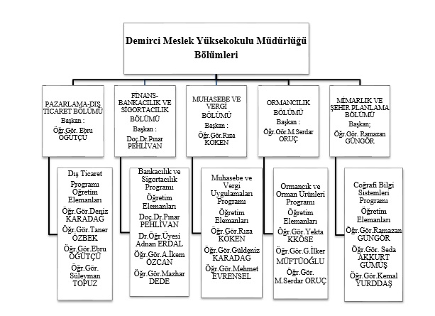
Kanıt 10.1. Bölüm Komisyonları
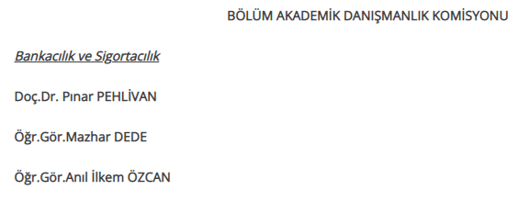

SONUÇ

Günümüz ekonomilerinde bankalar ve sigorta şirketlerinin işlevleri ve önemleri giderek artmaktadır. Bankalarda ve sigorta şirketlerinde çalışan sayısının her geçen yıl artması bu durumun önemli bir göstergesidir. Büyümenin temel taşı olan finansal sektör gelişmeye devam ettikçe, konusunda mesleki bilgi birikimi yüksek, nitelikli personel ihtiyacı da her geçen gün büyüyecektir. Bölümden mezun olana öğrencilerimiz şu bölümlere dikey geçiş yaparak 4 yıllık lisans eğitimlerini tamamlayabilirler: Aktüerya, Bankacılık ve Finans, Ekonomi, Ekonometri, Ekonomi ve Finans, İşletme, Sermaye Piyasaları, Sigortacılık, Uluslararası Finans, Uluslararası Bankacılık, Uluslararası Ticaret, Uluslararası Finansman.
Özellikle son yıllarda ülkemizde sigorta sektöründe çok büyük gelişmeler yaşanmaya başlamıştır ve bu durum dünyadaki birçok büyük uluslararası sigorta ve finans sektörlerinin de dikkatini çekmiş ve çok sayıda global ölçekli firma ülkemizde yatırım yapmaya başlamıştır ve bunun sonucunda bu sektörde çok büyük bir eleman açığı vardır ve sektör bu alanda eğitim görmüş nitelikli, dinamik ve genç personele büyük ihtiyaç duymaktadır.
Bölüm mezunları öncelikle bankaların şube ve genel müdürlüklerinde, sigorta şirketlerinde, acentelerde ara eleman olarak kolaylıkla istihdam imkânı bulabilmektedirler. Ayrıca brokerlik, eksperlik ve aktüerlik firmalarında çalışabilirler. Bunun yanı sıra sigorta ve reasürans şirketlerinde bireysel emeklilik aracısı olarak istihdam edilebilirler. Yanı sıra, tüm şirketlerde, tüm finansal kuruluşlarda ve kamu sektöründe de iş bulma olanağı vardır. Mezun öğrencilerimiz sözü edilen sektörlerde idari ve mali alanda farklı görev ve sorumlulukları yerine getirecek düzeyde yetiştirilmektedir. Ayrıca, mezunlarımız kendi özel bürolarını açarak sigortacılık alanında faaliyet gösterebilmektedir.

